Anhang 2 zur Brandschutzordnung - Feuermerkplan

Standort:

1. | Feueralarm | Wird durch  - automatische Brandmeldeanlage und  - durch Notruf 112 und  - durch Auslösung Handfeuermelder  ausgelöst  Meldung über Störmeldezentrale: 0551-39-20000
2. | Alarmgebung | durch Alarmhupe. Schriller Heulton.  Bei Alarmgebung Fenster und Türen schließen,  Gebäude sofort verlassen. Sammelplatz aufsuchen.  Wenn möglich Strom/Gas ausschalten. Kein Licht ausschalten.
3. | Sammelstelle | s. auch Alarmblatt. | 
4. | Löschgeräte Löschmittel
5. | Arbeits- und Lagerräume mit besonderer Gefährdung |  | 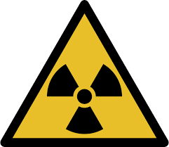
6. | Löschmittel Schutz-ausrüstung
7. | Fluchtwege | siehe auch Flucht- und Rettungsplan | 
8. | Stand | Unterschrift Vorgesetzter:

